Задание "Определение азимута и направления"

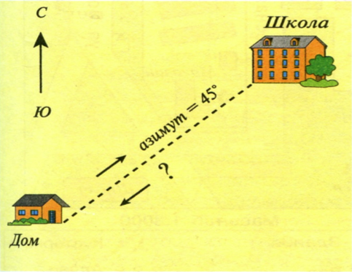
В каком направлении вы будете возвращаться домой, если в школу вы шли по азимуту 45º ?
Варианты ответов:
a. на юг;
б. на северо-запад;
в. на северо-восток;
г. на запад;
д. на юго-запад.
1. 180º
2. 315º
3. 45º
4. 270º
5. 225º
Сделай выбор. Оставь только два верных ответа.

Это поможет тебе.

